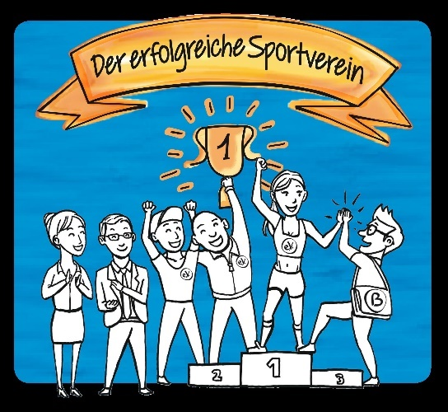

LSB-Vereinswettbewerb – Themenübersicht seit dem Start 2011

Jahr | Thema | Anzahl Vereine
2011 | Erfolgsmodelle der Vereinsarbeit - von innovativen Sportangeboten bis hin zu Kooperationsmodellen | 70
2012 | Erfolgsmodelle der Vereinsarbeit - von innovativen Sportangeboten bis hin zu Kooperationsmodellen | 73
2013 | Freiwilliges Engagement für Jung und Alt – so geht’s | 20
2014 | Treffpunkt Sportverein – die Attraktion im Dorf! | 29
2016 | UNSERE Erfolgsgeschichte | 37
2017 | Engagementfreundlicher  Sportverein | 25
2018 | Digitalisierung im Sportverein | 12
2019 | Gesundheitsorientierter Sportverein | 21
2021 | Nachhaltigkeit | 0 (fand nicht statt)
2022 | Mitgliederorientierung – Das bieten wir für unsere Vereinsmitglieder | 22
2023 | Vereinshomepage attraktiv gestaltet
https://www.lsb-niedersachsen.de/vereinsentwicklung/vereinswettbewerb

